УДК 004
А.И. Полевая,
студентка 2-го курса факультета «Менеджер»
Хабаровской государственной академии экономики и права
научный руководитель О.И. Чуйко,
канд. техн. наук, доцент
кафедры информационных систем и технологий
Хабаровской государственной академии экономики и права

ИСТОРИЯ СИСТЕМ СЧИСЛЕНИЯ

One of the main sections of informatics is a section dedicated to the notations. Numeral system is the accepted way to record the numbers and juxtapose these records to actual values. The author considers different notations that existed before and systems currently in use.
Keywords: Informatics, notations, non positional notation, positional notation.

Одним из основных разделов информатики является раздел, посвящённый системам счисления. Система счисления – принятый способ записи чисел и сопоставления этим записям реальных значений. Значимость данного раздела заключается в том, что внутреннее представление любой информации в компьютере является двоичным, но при этом часто с целью уменьшения количества записываемых на бумаге или вводимых с клавиатуры компьютера знаков бывает удобнее пользоваться восьмеричными или шестнадцатеричными числами. Для записи чисел в повседневной жизни используется десятичная система счисления. Различные системы счисления, которые существовали раньше и которые используются в настоящее время, делятся на две группы – позиционные и непозиционные.
1. Непозиционные системы счисления
Как только люди начали считать, у них появилась потребность в записи чисел. Находки археологов на стоянках первобытных людей свидетельствуют о том, что первоначально количество предметов отображали равным количеством каких-либо значков (бирок) – зарубок, черточек, точек.
Позже для облегчения счёта эти значки стали группировать по три или по пять. Такая система записи чисел называется единичной (унарной), так как любое число в ней образуется путём повторения одного знака, символизирующего единицу. Отголоски единичной системы счисления встречаются и сегодня. Так, чтобы узнать, на каком курсе учится курсант военного училища, нужно сосчитать, какое количество полосок нашито на его рукаве. Сами того не осознавая, единичной системой счисления пользуются малыши, показывая на пальцах свой возраст, а счётные палочки используются для обучения учеников 1-го класса счёту. В непозиционных системах счисления количественный эквивалент каждой цифры не зависит от её положения (места, позиции) в записи числа.
Непозиционные системы счисления имеют ряд существенных недостатков:
– существует постоянная потребность введения новых знаков для записи больших чисел;
– невозможно представить дробные и отрицательные числа;
– сложно выполнять арифметические операции, так как не существует алгоритмов их выполнения.
2. Позиционные системы счисления
Основные достоинства любой позиционной системы счисления – простота выполнения арифметических операций и ограниченное количество символов (цифр), необходимых для записи любых чисел. Основанием позиционной системы счисления называется возводимое в степень целое число, которое равно количеству цифр, используемых для изображения чисел в данной системе счисления. Основание показывает также, во сколько раз изменяется количественное значение цифры при перемещении её на соседнюю позицию. Возможно множество позиционных систем, так как за основание системы счисления можно принять любое число, не меньшее 2. Наименование системы счисления соответствует её основанию (десятичная, двоичная, восьмеричная, шестнадцатеричная и т.д.).
Десятичная система характеризуется тем, что в ней 10 единиц какого-либо разряда образуют единицу следующего старшего разряда. Другими словами, единицы различных разрядов представляют собой различные степени числа 10.
2.1. Единичная система
Потребность в записи чисел появилась в очень древние времена, как только люди начали считать. Количество предметов, например овец, изображалось нанесением чёрточек или засечек на какой-либо твёрдой поверхности – камне, глине, дереве (до изобретения бумаги было ещё очень и очень далеко). Каждой овце в такой записи соответствовала одна чёрточка. Археологами найдены такие «записи» при раскопках культурных слоёв, относящихся к периоду палеолита (10 – 11 тысяч лет до н.э.).
Учёные назвали этот способ записи чисел единичной («палочной») системой счисления. В ней для записи чисел применялся только один вид знаков – «палочка». Каждое число в такой системе счисления обозначалось с помощью строки, составленной из палочек, количество которых и равнялось обозначаемому числу. Неудобства такой системы записи чисел и ограниченность её применения очевидны: чем большее число надо записать, тем длиннее строка из палочек. Да и при записи большого числа легко ошибиться, нанеся лишнее количество палочек или, наоборот, не дописав их.
Можно предположить, что для облегчения счёта люди стали группировать предметы по 3, 5, 10 штук и при записи использовали знаки, соответствующие группе из нескольких предметов. Естественно, что при подсчёте использовались пальцы рук, поэтому первыми появились знаки для обозначения группы предметов из 5 и 10 штук (единиц). Таким образом, возникли уже более удобные системы записи чисел.
2.2. Древнеегипетская десятичная непозиционная система
В древнеегипетской системе счисления, которая возникла во второй половине третьего тысячелетия до н.э., использовались специальные цифры для обозначения чисел 1, 10, 102, 103, 104, 105, 106, 107. Числа в египетской системе счисления записывались как комбинации этих цифр, в которых каждая из них повторялась не более девяти раз. Числа в данной системе обозначались так:

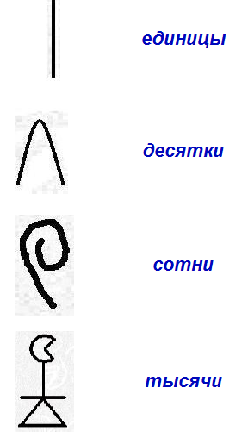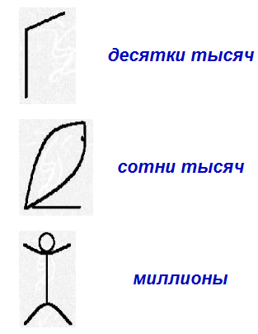

Число 345 древние египтяне записывали так:

В основе как палочной, так и древнеегипетской системы счисления лежал простой принцип сложения, согласно которому значение числа равно сумме значений цифр, участвующих в его записи. Учёные относят древнеегипетскую систему счисления к десятичной непозиционной.
2.3. Вавилонская шестидесятеричная система
За две тысячи лет до н.э. в другой великой цивилизации – вавилонской – люди записывали цифры по-другому. Числа в этой системе счисления составлялись из знаков двух видов: прямой клин служил для обозначения единиц, а лежачий клин – для обозначения десятков. Для определения значения числа надо было изображение числа разбить на разряды справа налево.
Новый разряд начинался с появления прямого клина после лежачего, если рассматривать число справа налево.
Например: число 32 записывали так: 
Прямой клин и лежачий клин служили цифрами в этой системе. Число 60 снова обозначалось тем же прямым клином, что и 1, этим же знаком обозначались и числа 3600 = 602, 216000 = 603 и все другие степени 60. Поэтому вавилонская система счисления получила название шестидесятеричной. Значение числа определяли по значениям составляющих его цифр, но с учётом того, что цифры в каждом последующем разряде значили в 60 раз больше тех же цифр в предыдущем разряде.

Число 92 = 60 + 32 записывали так:

,

а число 444 в этой системе записи чисел имело вид:

,

так как 444 = 7*60 + 24.
Исключительно для наглядности разделены пробелом (которого не было у вавилонян) старший разряд (левый) и младший. Все числа от 1 до 59 вавилоняне записывали в десятичной непозиционной системе, а число в целом – в позиционной системе с основанием 60.
Запись числа у вавилонян была неоднозначной, так как не существовало цифры для обозначения нуля. Таблицу умножения вавилоняне никогда не запоминали, так как это было практически невозможно. При вычислениях использовались готовые таблицы умножения.
Шестидесятеричная вавилонская система – первая известная нам система счисления, частично основанная на позиционном принципе. Система вавилонян сыграла большую роль в развитии математики и астрономии, её следы сохранились и до наших дней. Так, мы до сих пор делим час на 60 минут, а минуту на 60 секунд. Следуя примеру вавилонян, мы и окружность делим на 360 частей (градусов).
2.4. Римская система
Древние римляне пользовались нумерацией, которая сохраняется до настоящего времени под именем «римской нумерации». Мы пользуемся ею для обозначения веков, юбилейных дат, наименования съездов и конференций, для нумерации глав книги или строф стихотворения.
В позднейшем своем виде римские цифры выглядят так: $I=1$, $V=5$, $X=\text{10}$, $L=\text{50}$, $С=\text{100}$, $D=\text{500}$, $M=\text{1000}$.
В римской нумерации явственно сказываются следы пятеричной системы счисления. В языке же римлян (латинском) никаких следов пятеричной системы нет. Значит, эти цифры были заимствованы римлянами у другого народа (предположительно у этрусков).
Все целые числа (до 5000) записываются с помощью повторения вышеприведённых цифр. При этом, если большая цифра стоит перед меньшей, они складываются, если же меньшая стоит перед большей (в этом случае она не может повторяться), то меньшая вычитается из большей. Подряд одна и та же цифра ставится не более трёх раз. Рассмотрим примеры. Например, запись чисел римскими цифрами: $\text{XXVIII}$ = 28; $\text{XXXIX}$ = 39; $\text{СССXСVII}$ = 397; $\text{MDCCCXVIII}$ = 1818.
Выполнение арифметических действий над многозначными числами в этой записи очень громоздко и трудно. Тем не менее римская нумерация преобладала в Италии до XIII в., а в других странах Западной Европы – до XVI века.
2.5 Славянская система счисления
Южные и восточные славянские народы для записи чисел пользовались алфавитной нумерацией. У одних славянских народов числовые значения букв установились в порядке славянского алфавита, у других же (в том числе у русских) роль цифр играли не все буквы, а только те, которые имеются в греческом алфавите. Над буквой, обозначавшей цифру, ставился специальный значок: («титло»). Данная система счисления применялась нашими предками и была достаточно сложной, так как использовала в качестве цифр 27 букв. В России славянская нумерация сохранилась до конца XVII века. При Петре I возобладала так называемая «арабская нумерация», которой мы пользуемся и сейчас. Славянская нумерация сохранялась только в богослужебных книгах. На рисунке приведены славянские цифры. При записи чисел, больших 10, цифры писались слева направо в порядке убывания десятичных разрядов (однако иногда для чисел от 11 до 19 единицы записывались ранее десяти). Для обозначения тысяч перед числом их (слева внизу) ставился особый знак .

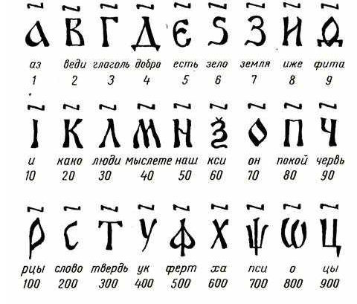

Рисунок – Обозначение чисел в древнеславянской системе нумерации

Большие числа представлялись на основе данных чисел.
Например, тысяча представлялась так:
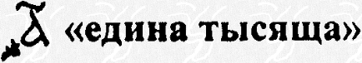
Более крупные числа, как, например, миллион, или тьма,
выглядели следующим образом:
.

Запись чисел в древнеславянской системе счисления:

 | = 22 |  | = 156 |  | = 7002 |  | = 320001

Данная система является непозиционной, то есть число не зависит от последовательности цифр.
2.6. Древнегреческая система счисления
В древнейшее время в Греции была распространена так называемая аттическая пятеричная нумерация. Числа 1, 2, 3, 4 обозначались чёрточками $I$, $\text{II}$,$\text{III}$,$\text{IIII}$. Число 5 записывалось знаком $Г$ (древнее начертание буквы «пи», с которой начинается слово «пенте» – пять); числа 6, 7, 8, 9 обозначались $\text{ГI}$, $\text{ГII}$, $\text{ГIII}$, $\text{ГIIII}$.
Число 10 обозначалось $Δ$ (начальной буквой слова «дека» – десять). Числа 100, 1000 и 10000 обозначались $Н$, $Х$, $М$. Числа 50, 500, 5000 обозначались комбинациями знаков 5 и 10, 5 и 100, 5 и 1000.

Запись чисел в аттической системе счисления:

 | = 256 |  | = 2051
 | = 382 |  | = 7800

В третьем веке до н.э. аттическая нумерация была вытеснена так называемой ионийской системой.
В ней числа 1 – 9 обозначались первыми девятью буквами алфавита; числа 10, 20, 30, … , 90 – следующими девятью буквами; числа 100, 200, … , 900 – последними девятью буквами. Для отличия цифр от букв, составлявших слова, писали черточки над цифрами.
Обозначения чисел в ионийской нумерации представлены в таблице.

Таблица – Обозначение чисел в ионийской системе нумерации

Обозначение | Название | Значение | Обозначение | Название | Значение | Обозначение | Название | Значение
$$α$$ | Альфа | 1 | $$ι$$ | Йота | 10 | $$ρ$$ | Ро | 100
$$β$$ | Бета | 2 | $$κ$$ | Каппа | 20 | $$σ$$ | Сигма | 200
$$γ$$ | Гамма | 3 | $$λ$$ | Лямбда | 30 | $$τ$$ | Тау | 300
$$δ$$ | Дельта | 4 | $$μ$$ | Мю | 40 | $$υ$$ | Ипсилон | 400
$$ε$$ | Эпсилон | 5 | $$ν$$ | Ню | 50 | $$ϕ$$ | Фи | 500
 | Фауб | 6 | $$ξ$$ | Кси | 60 | $$χ$$ | Хи | 600
$$ζ$$ | Дзета | 7 | $$ο$$ | Омикрон | 70 | $$ψ$$ | Пси | 700
$$η$$ | Эта | 8 | $$π$$ | Пи | 80 | $$ω$$ | Омега | 800
$$θ$$ | Тэта | 9 |  | Коппа | 90 |  | Сампи | 900

Следует отметить, что буквы «фау», «коппа» и «сампи» отсутствуют в современном греческом алфавите. Для обозначения тысяч и десятков тысяч пользовались теми же цифрами с добавлением особого значка сбоку.
Запись чисел в ионийской системе счисления:

$$\overline{,α}$$ | = 1000 | $$,\overline{β}$$ | = 2000 | $$\overline{\text{ιε}}\text{.} \overline{,\text{γυμσ}}$$ | = 15,3444

Такую же алфавитную нумерацию имели в древности евреи, арабы и многие другие народы Ближнего Востока.
2.7. Индийская поместная нумерация
В различных областях Индии существовали разнообразные системы нумерации. Одна из них распространилась по всему миру и в настоящее время является общепринятой. В ней цифры имели вид начальных букв соответствующих числительных на древнеиндийском языке – санскрите (алфавит «деванагари»). Первоначально этими знаками представлялись числа 1, 2, 3, … , 9, 10, 20, 30, … , 90, 100, 1000; с их помощью записывались другие числа. Впоследствии был введён особый знак (жирная точка или кружок) для указания пустующего разряда; знаки для чисел, больших 9, вышли из употребления, и нумерация «деванагари» превратилась в десятичную поместную систему. К середине VIII в. позиционная система нумерации получила в Индии широкое применение. Примерно в это время она проникла и в другие страны (Индокитай, Китай, Тибет, Иран и др.). Решающую роль в распространении индийской нумерации в арабских странах сыграло руководство, составленное в начале IX в. узбекским учёным Мухаммедом из Хорезма (аль-Хваризми). Оно было переведено в Западной Европе на латинский язык в XII веке. В XIII в. индийская нумерация получила преобладание в Италии. В других странах Западной Европы она утвердилась в XVI веке. Европейцы, заимствовавшие индийскую нумерацию от арабов, называли её «арабской». Это исторически неправильное название удерживается и поныне. Из арабского языка заимствовано и слово «цифра» (по-арабски «сыфр»).
Форма индийских цифр претерпевала многообразные изменения. Та форма, в которой мы их пишем сейчас, установилась в XVI веке.

Литература

1. Фомин, С. В. Системы счисления / С. В. Фомин. – М. : Наука, 1987.
2. Гашков, С. Б. Системы счисления и их применение / С. Б. Гашков. – М. : МЦНМО, 2004.

